信必可都保援助项目入组统计

各位小伙伴们，信必可都保援助项目开展已有一年之余，旨在于帮助会员减少药物费用，提高用药依从性，增加门店小伙伴的客单价，请根据以下步骤统计自己信必可都保入组人员数量，详见下图：
第一步打开信必可都保公众号


第二步打开辅助申请
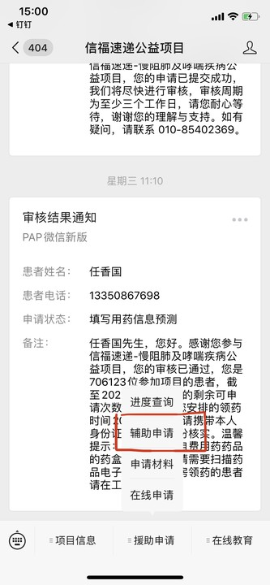

第三步：计算自己绑定会员总数
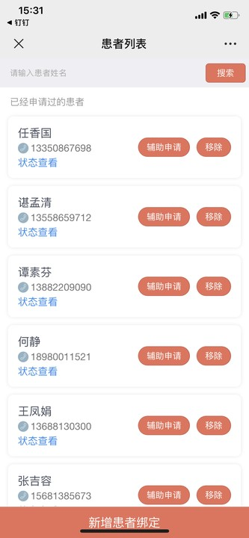
第四部：用钉钉扫描番茄表单二维码或直接打开链接进入，按照表单要求进行填写

填表注意事项：1、表单填写时间即刻起至11月23日中午12点
- 没有帮助会员参加入组的无需填报表格
有任何疑问请联系慢特部聂琴：15282396356/15680896621

